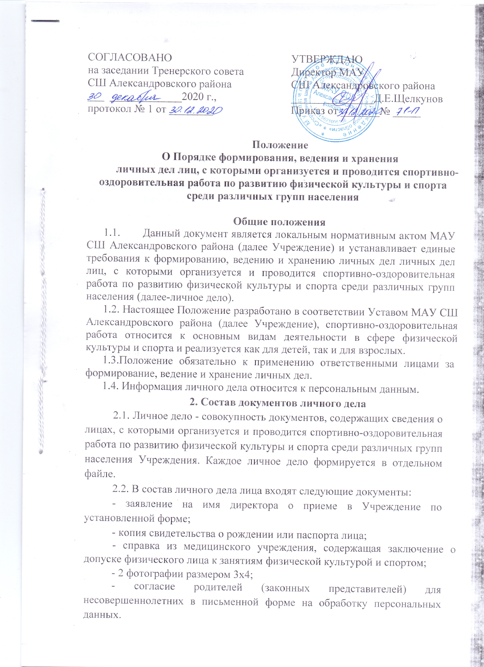

- согласие совершеннолетнего лица в письменной форме на обработку персональных данных.

**3. Формирование личных дел**

3.1. На каждого поступающего в Учреждение Приемной комиссией заводится личное дело.

3.2. Ответственность за формирование личных дел возлагается на ответственного секретаря Приемной комиссии. Ответственность за порядок и ведение личных дел возлагается на тренеров, ответственных каждого за свою группу.

**4. Хранение личных дел**

4.1. В период поступления и получения указанных работ личное дело лица хранится в отдельном шкафу кабинета замдиректора, курирующего вопросы спортивно-оздоровительной работы. Доступ к личным делам имеет только работники, отвечающие за формирование, ведение и хранение личных дел.

4.2. В случае утраты/порчи личного дела по каким-либо причинам, работником, ответственным за работу с личными делами, составляется акт об утере/порчи личного дела и формируется новое личное дело.

